Внеклассное мероприятие на День Матери и День Отца
«Мама, папа – первые слова»
Автор: Ладик Светлана Сергеевна
Организация: МКОУ «Даурская ООШ»
Форма проведения: общешкольное мероприятие с элементами игры и концертной деятельности.
Цели:
- Воспитывать уважительное отношение к мамам и папам;
- Формировать семейные ценности;
- Создать тёплый климат между родителями и детьми;
- Создать условия для раскрытия творческих способностей детей и родителей;
Предварительная работа:
- Подбор литературы для заучивания;
- Подбор песен;
- Подбор музыкальных заставок;
- Пошив костюмов;
- Разработка сценария.
Оборудование:
- Стенгазета «С днём Матери!»;
- Рисунки «Моя мама»;
- Открытки для мама и пап;
- Шары;
- Цветы из гофрированной и цветной бумаги.
Технические средства:
- ноутбук;
- музыкальный центр;
- проектор.
Ход мероприятия
Начальная песня «Мама, папа – первые слова» (Приложение 1)
Отрывок из мультфильма «Аисты и Тучка» (Приложение 2)
Звучат фанфары. (Выход ведущих) (Приложение 2)
Ведущий: (Чтение под музыку) фоновая музыка – саксофон (Приложение 2)
Дать детям жизнь и вырастить людьми,
отдав любовь, все помыслы свои,
здоровье, силу, душу в них вложить!
Быть матерью – не значит лишь родить.
Святой и благородный это труд.
Но мамы благодарностей не ждут,
Ведущий:
Им дорого взаимопонимание, их трогает любое к ним внимание.
Хотя бы раз в году, в День Матерей,
Им расскажите о любви своей,
не пожалев ни слов, ни слёз из глаз,
пока они способны слышать вас…

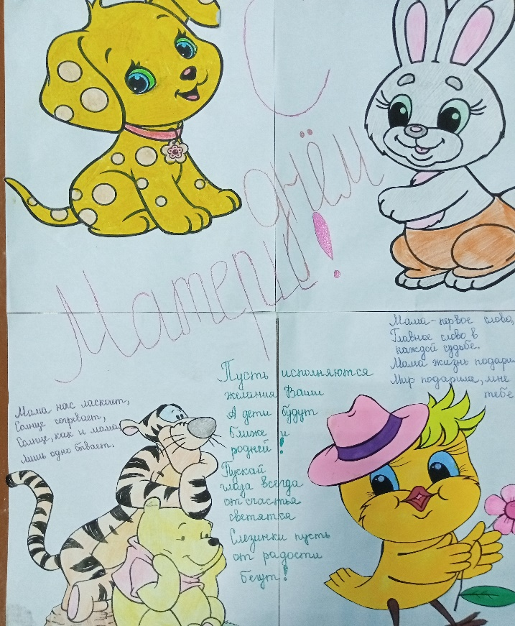

Ведущий:
Добры день, наши дорогие гости, мамы и папы! Мы рады видеть вас в нашем зале, рады видеть ваши милые улыбки, ваши добрые глаза.
Ведущий:
Сегодня праздник: Праздник добра, красоты, нежности и любви! Сегодня праздник для любимых мам и пап!
Ведущий:
Хочется ещё раз повторить слова из песни: « Мама, папа – первые слова! В сердце нашем будут навсегда».
Ведущий:
Скажи, а какие слова ассоциируются со совами мама и папа? Ты знаешь? Можешь быстро их назвать?
Ведущий:
Конечно, кто же их не знает? Мама - это доброта, ласка, счастье, нежность, забота, тревога, переживание. А папа – это храбрость, мужество, защита, характер и можно бесконечно продолжать, перечисляя эти качества.
Ведущий:
Дорогие мамы и папы! Сегодня мы поздравляем вас с праздником.
И хотим, чтобы вы немного отдохнули, повеселились.
Дети читают стихи о маме.

Нынче праздник, нынче праздник,
Праздник наших милых мам!
Этот праздник нежный самый,
В ноябре приходит к нам!
- И хотим мы вас поздравить
радость вам в душе оставить.
Пожелать всем счастья вам
Не грустить ….
- Мама, как волшебница
Если улыбается –
Каждое желание у меня сбывается.
Поцелует мама – плохое забывается.
Новый день, весёлый день
Сразу начинается.
- Моя милая, нежная мама!
Я тебе приношу свой поклон,
я люблю тебя, милая мама!
И всегда буду рядом с тобой!
- Люблю тебя, мама! За что, я не знаю,
Наверно за то, что живу и мечтаю.
И радуюсь солнцу и светлому дню
За это, родная, тебя я люблю.
Дети говорят по очереди:
- Самая милая.
- нежная
- красивая
- единственная
- и неповторимая
все вместе: с праздником тебя!
Презентация: « С днём матери!» музыкальный фон песня «Мама» Нурмухаммед Жакып (Приложение 3)
Ведущий:
Мама, мамочка…Как же можно забыть этот голос, певший нам колыбельные песни, как можно забыть эти ласковые руки, прижимающие нас к своей груди. Конечно же мы это никогда не забудем.
Ведущий:
Не забудем мы никогда улыбки мамы и тёплых нежных слов. Тёплых, как солнышко.
Исполнение песни « Мамочка любимая моя» группа «Мишель»
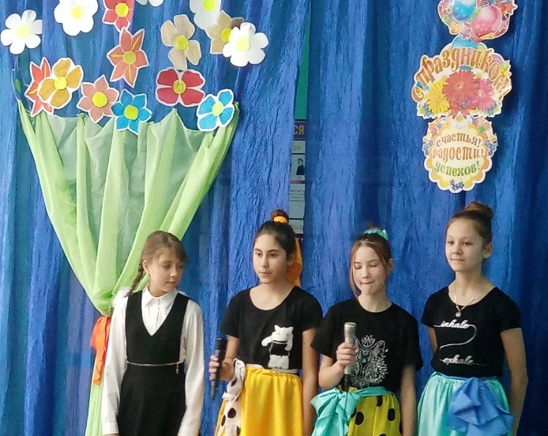
Ведущий:
Роднее на земле нет никого, чем мама.
Мама, которая нам жизнь дала!
И сколько б тёплых слов ей ни сказали – это мало.
Мы все хотим, чтоб долго-долго мама бы жила!
Ведущий:
Мы с самого рожденья вместе с мамой: играем, поём песни, учим стихи, танцуем. Мамы радуются каждому нашему успеху, каждой нашей победе. Улыбайтесь, мамы, танцуют ваши дети.
Танец ретро в исполнении танцевальной группы.
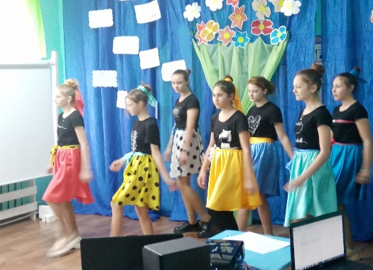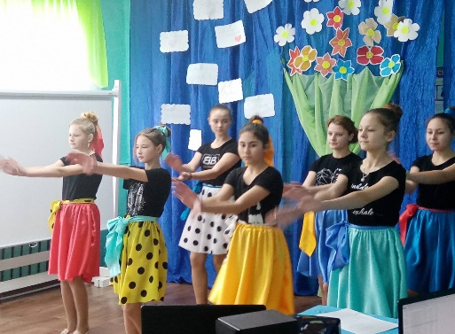
Ведущий:
Мамы добрые, мамы милые, мамы нежные, а какие мамы красивые! Каждая мама индивидуальна, прекрасна и привлекательна! Внимание! Дорогие наши мамы, дети нарисовали ваши портреты. И сейчас каждая мама должна узнать себя и своего художника.
Конкурс рисунков «Моя мама»
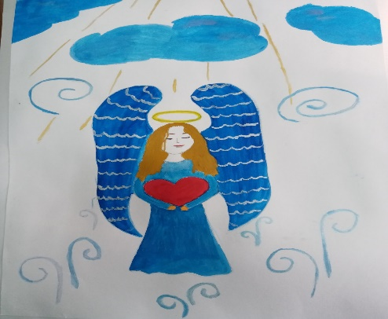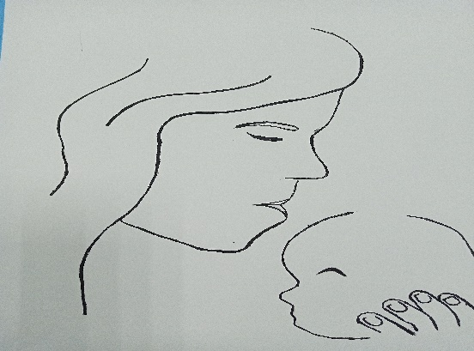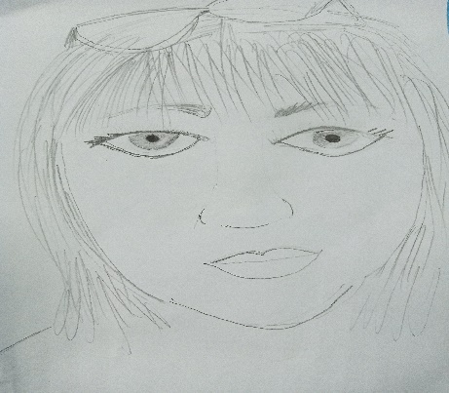
Ведущий:
Какие же мамы молодцы. Сразу выбрали правильно и портрет, и художника.
Ведущий:
А теперь музыкальный вам подарок от ваших детей.
Попурри на мотив современных песен (девочки 8-9 классов)
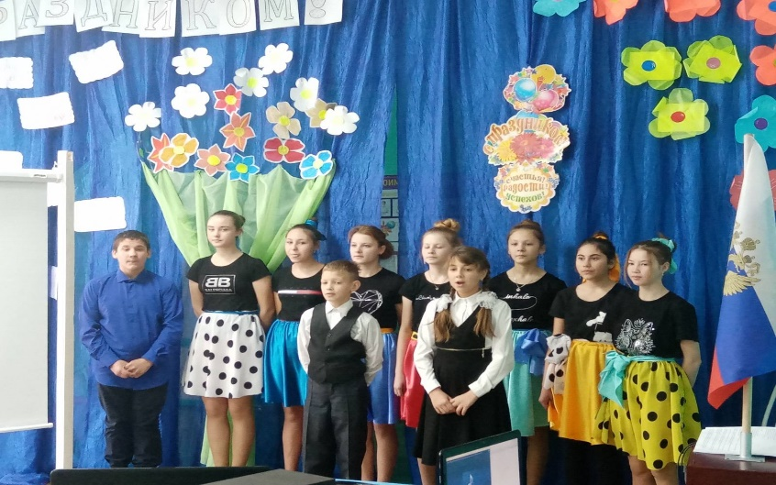
Частушки (3 класс)
- Нашим мамам в этот день
Дарим мы частушки.
Чтобы мамочки у нас
были веселушки.
- Очень мамочку люблю
И её советов жду.
Приведу я жениха,
оценила чтоб слегка.
- Я люблю свою мамулю,
Она добрая душа.
Если что-то натворю я,
Всё прощает мне она.
- Пока мама на работе,
Я в делах вся и в заботе:
Туфли мамины мне жмут,
Зато бусы так идут!
- Ой спасибо тебе, мама,
Что такого родила:
Озорного, боевого
И Никитой назвала.
- Все вместе:
Мы частушки вам пропели,
Как смогли и как сумели!
Мамочек своих любите,
Берегите и цените.

Ведущий:
А теперь мы поговорим о наших папах. Разве папы не добрые, не красивые, не заботливые? Ведь только с папой можно поиграть в разные игры, да и просто пошалить.
Стихотворение - С Днем отца, мой милый папа.
С Днем отца, мой милый папа,
Поздравляю я тебя.
И скажу: «Ты самый лучший,
Очень я люблю тебя».
Папой быть не так-то просто,
Это знаем ты и я.
Но с обязанностью этой
Ты справляешься всегда.
В праздник, папочка, желаю
Я тебе лишь одного:
Чтоб здоровье, мой хороший,
Всегда было о-го-го.
Песня «Папа, подари мне куклу»
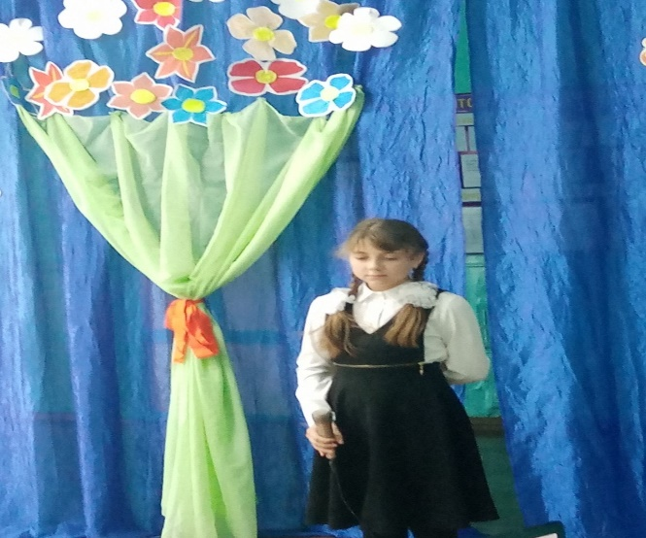
Ведущий:
А сейчас мы приглашаем на сцену наших добрых, наших мудрых, наших красивых мам.
Танцевальный конкурс (станцевать под мелодии разных песен от медленных до быстрых)
Ведущий:
Пройдут года. Мы уедем из отчего дома. Но всегда нас будут ждать мамы и папы за семейным столом.
Ведущий:
Пусть в сердцах ваших всегда играет музыка: музыка радости, музыка света. Мы желаем, чтобы вы всегда оставались для своих детей самыми любимыми, самыми добрыми, самыми красивыми, всегда оставались самыми верными друзьями.
Финальная песня «Неразлучные друзья» (Приложение 1)
Ведущий: С праздником! Дорогие наши мамы и папы! До новых встреч!

Приложение 1

Песня «Это первое слово»
Аркадьев Игорь Борисович
Мама, папа первые слова
В сердце нашем будут навсегда.
Детство-праздник жизни на земле
Этим мы обязаны тебе.
Мама, папа милые мои,
Где-же, как-же вы меня нашли.
Или может аист прилетал,
Маленьких детишек раздавал
Припев
Это первое слово
Нам с рожденья знакомо.
Вроде очень простое оно.
Я его повторяю,
Лишь теперь понимаю,
Это слово главнее всего.
Мама, папа я теперь большой,
Сердцем мама я всегда с тобой.
Внуки благодарные тебе,
Бегают, смеются по земле
Мама, папа милые мои.
Мама, папа я теперь как вы.
Наши дети - счастье и любовь,
Это слово повторяют вновь.

Песня «Неразлучные друзья»
- Ехать замечательно на плечах на папиных.
Доставать макушкою до сигнала "стоп".
Папы даже важные - все одноэтажные,
А вот так с добавкою -- папа-небоскрёб.

Припев:
Неразлучные друзья,
Неразлучные друзья есть на белом свете.
Неразлучные друзья,
Неразлучные друзья -- взрослые и дети.

- До чего же вкусная булка калорийная!
Постовой не сердится, транспорт подождёт.
Вот идет по улице мама двухсерийная
И вторую серию за руку ведёт.

Припев:
Неразлучные друзья,
Неразлучные друзья есть на белом свете.
Неразлучные друзья,
Неразлучные друзья - взрослые и дети.

- Дети могут по морю плавать капитанами,
Докторскими каплями насморки лечить.
Управлять послушными башенными кранами --
Этому лишь только их надо научить.

Припев:
Неразлучные друзья,
Неразлучные друзья есть на белом свете.
Неразлучные друзья,
Неразлучные друзья - взрослые и дети.

Приложение 2
Отрывок из мультфильма Аисты и Тучка https://disk.yandex.ru/i/Iag_kU62MPlXcw

Фанфары https://disk.yandex.ru/d/wXM2xZdtTGQI4g
Фоновая музыка https://disk.yandex.ru/d/1l8lLm8IM0-gkw

Приложение 3
Презентация «С днём Матери!»
https://disk.yandex.ru/i/YDOeq5sEB5YIQQ

фото https://vk.com/wall-215473566_18

